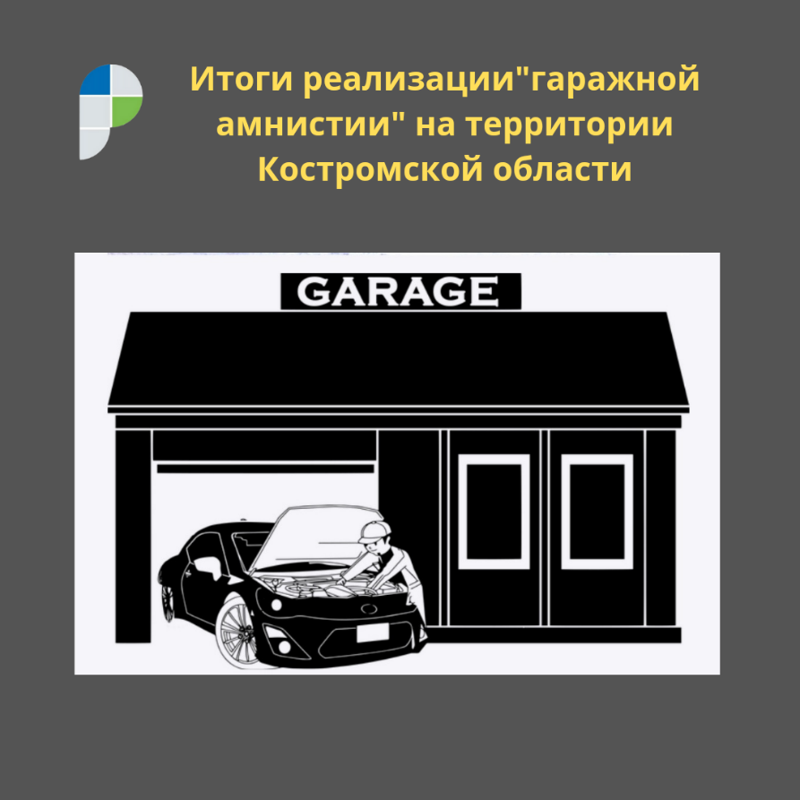

Итоги реализации «гаражной амнистии»
на территории Костромской области

С 1 сентября минувшего года в Костроме, как и по всей стране, начала действовать «гаражная амнистия». Управление Росреестра по Костромской области информирует граждан о возможности бесплатно и в упрощенном порядке зарегистрировать права на гараж до 1 сентября 2026 года.
Федеральный закон № 79-ФЗ от 5 апреля 2021 года был принят в целях урегулирования вопросов приобретения гражданами прав на гаражи и земельные участки под ними.
Для граждан Росреестр разработал Методические рекомендации о реализации «гаражной амнистии», которые размещены и доступны для скачивания на сайте Росреестра: (https://rosreestr.gov.ru/upload/Doc/press/Гаражная_амнистия_методичка.pdf)
Заместитель руководителя Управления Елена Добровольская отметила: «На территории Костромской области в рамках процедуры «гаражной амнистии» осуществлено 40 учётно-регистрационных действий в отношении земельных участков и расположенных на них гаражей. Цифра небольшая, но Управление и Кадастровая палата по Костромской области во взаимодействии с региональными органами власти и местного самоуправления продолжают вести активную работу в этом направлении».
«Оформления прав на гаражи и земельные участки под ними является актуальной темой для Костромской области. Так как большое количество гаражей не оформлены в установленном порядке, это мешает их владельцам защитить свои права в полной мере. Закон № 79-ФЗ (о «гаражной амнистии») в настоящее время позволяет оформить гаражи и земельные участки под ними, что даст возможность собственникам недвижимости полноправно распоряжаться недвижимостью по своему усмотрению: продать, подарить, передать в наследство и т.д.», – подчеркнула заместитель директора Кадастровой палаты по Костромской области Светлана Резвова.

С уважением,
пресс- служба Управления Росреестра
по Костромской области
Телефон 8(4942) 64-56-53, 64-56-58
E-mail: 44_upr@rosreestr.ru
#Росреестр #Росреестр_44

С уважением,
пресс- служба филиала ФГБУ «ФКП Росреестра» по Костромской области
тел. 64-21-61 доб.2130, IP 8(44)2130 Мешалкина Марина Сергеевна.
Эл.почта: fgu.kos44@yandex.ru

